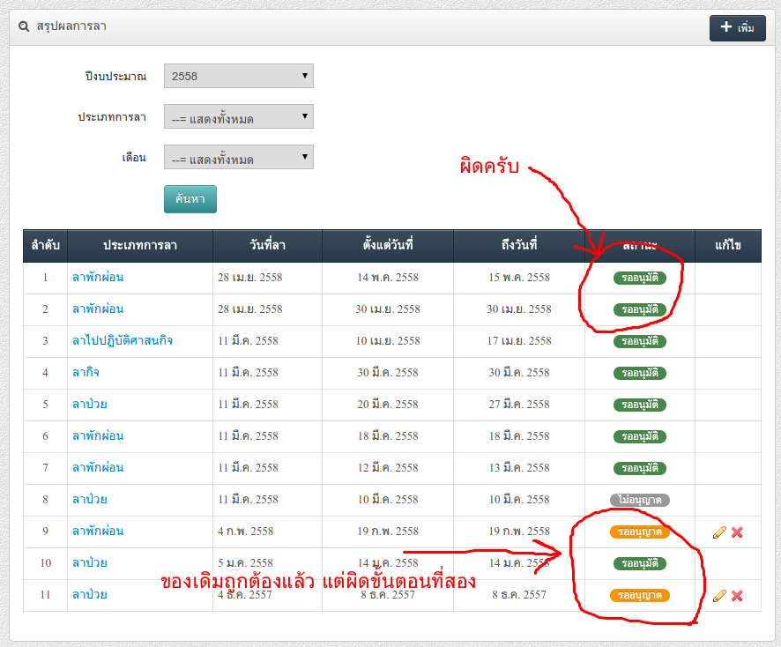
ขั้นตอนการลา

1. ลูกน้อง ขออนุญาต หัวหน้า
2. สถานะ : รออณุญาต ถ้าไม่อนุญาต สถานะคือ ไม่อนุญาต
3. หัวหน้าอนุญาต
4. ส่งไปให้ ผอ. อนุมัติ
5. สถานะ : รออนุมัติ ไม่อนุมัติ สถานะคือ ไม่อนุมัติ
6. ผอ. อนุมัติ
7. สถานะ : อนุมัติ

ปัญหาการลา

email ไม่ส่งไปยังผู้เกี่ยวข้อง
servermail : mail.hsri.or.th port:465 < ลองดูครับว่าเซตแบบนี้มั้ย

การกำหนดการลา โควตา
ลูกจ้าง สวรส. อายุงานแต่ละปีลาไม่เท่ากันด้วยครับช่วยแก้ไขโควตาแบ่งตามอายุงานให้ด้วยไม่ทราบว่า requirement ตอนแรกยังอยู่หรือไม่ครับ

